

Р Е Ш Е Н И Е № 1

II заседания Совета АСДГ XIV созыва

15 декабря 2000 г. г. Иркутск

«О задачах АСДГ по укреплению
системы местного самоуправления»

Заслушав и обсудив доклад президента АСДГ А.С. Макарова «О состоянии местного самоуправления в городах Сибири и Дальнего Востока», Совет АСДГ отмечает наличие серьезного разрыва между провозглашаемой ролью местного самоуправления в демократической структуре общества, его конституционными правами и реальной действительностью. Усиливается разрыв между объемом полномочий, закрепленных за органами местного самоуправления, и их финансовым обеспечением, растет кредиторская задолженность муниципалитетов. Практически ликвидирована система местных налогов и сборов. Политика большинства субъектов РФ лишает органы местного самоуправления мотивации к росту собственных доходов, ввиду их последующего изъятия. Нарастает стремление превратить все муниципальные образования, включая крупные города, в дотационные. Тысячи муниципальных образований лишены субъектами РФ своих бюджетов и финансируются по сметам расходов. Под предлогом укрепления вертикали государственной власти усиливаются требования распространения этой вертикали на местное самоуправление, перехода к назначению глав муниципальных образований.
Совет АСДГ считает необходимым активно противодействовать этим негативным тенденциям, добиваться укрепления системы местного самоуправления в России, как одной из основ ее конституционного строя. С этой целью Совет АСДГ Р Е Ш И Л:
1. Просить Президента России четко сформулировать принципиальную позицию высшего руководства страны по вопросам развития местного самоуправления.
2. В связи с подготовкой предложений по корректировке Федерального закона «Об общих принципах организации местного самоуправления в РФ» считать необходимым включение в состав комиссии по его доработке представителей Конгресса муниципальных образований РФ, в том числе от АСДГ.
3. Продолжить тесное взаимодействие с Конгрессом муниципальных образований РФ для реализации механизма принятия федеральными органами власти предложений по укреплению и совершенствованию системы местного самоуправления в Российской Федерации.
4. Обратиться к Конгрессу муниципальных образований РФ с предложением более настойчиво добиваться решения на федеральном уровне следующих вопросов:
- обеспечение сбалансированности местных бюджетов и увеличение доли доходов местных бюджетов в консолидированном бюджете РФ;
- для укрепления собственной налоговой базы местного самоуправления передать в местные бюджеты налог на землю и арендную плату за землю в полном объеме и перевести в разряд местных налогов налог на имущество юридических лиц, единый налог на недвижимость (после его введения), налог с продаж, единый налог на вмененный доход для определенных видов деятельности, имея в виду, что администрирование этих налогов наиболее эффективно именно на местном уровне;
- ускорить принятие Федерального закона «О порядке наделения органов местного самоуправления отдельными государственными полномочиями», предусмотрев в нем гарантии целевой передачи финансовых ресурсов в виде субвенций на каждый вид полномочий;
- принять решение о списании долгов местных бюджетов, а также муниципальных предприятий перед бюджетами других уровней и внебюджетными фондами, образовавшихся в результате выполнения не обеспеченных финансированием федеральных мандатов по социальным льготам;
- внести изменения в Налоговый кодекс РФ, предусмотрев уплату налогов предприятий, входящих в вертикально ориентированные структуры, по месту их реального функционирования.
5. Рекомендовать субъектам Российской Федерации:
- при построении межбюджетных отношений с муниципальными образованиями на 2001 год руководствоваться «Временными методическими рекомендациями субъектам Российской Федерации по регулированию межбюджетных отношений», одобренными Минфином РФ;
- не ожидая принятия соответствующих федеральных законов, передать, в рамках своих полномочий, в местные бюджеты свою часть доходов от налога на имущество физических лиц, земельного налога, арендной платы за земли, налога с продаж и единого налога на вмененный доход для определенных видов деятельности.
6. Руководителям городов:
- обратиться к законодательным органам и руководителям исполнительной власти субъектов РФ с предложением руководствоваться при построении межбюджетных отношений на 2001 год упомянутыми «Временными методическими рекомендациями»;
- при переходе на казначейскую систему исполнения бюджетов использовать опыт города Иркутска. Считать нежелательным вариант обслуживания местных бюджетов территориальными органами Федерального казначейства;
- активизировать работу с общественными объединениями для более полной реализации конституционных прав граждан на осуществление местного самоуправления;
- шире использовать практику судебной защиты экономических и финансовых интересов городов.
7. Исполнительной дирекции АСДГ при подготовке плана работы на 2001 год предусмотреть комплекс мероприятий по взаимодействию со средствами массовой информации в целях наиболее полного информирования населения о деятельности органов местного самоуправления и Ассоциации.
8. Редакции Информационного бюллетеня АСДГ совместно с секретариатом Конгресса муниципальных образований РФ реализовать предложение глав муниципальных образований о регулярной публикации на страницах бюллетеня аналитических обзоров по наиболее актуальным проблемам для местного самоуправления.

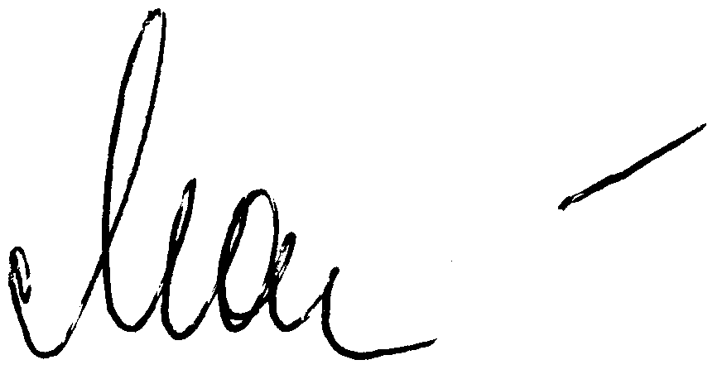

Президент АСДГ А.С. Макаров

